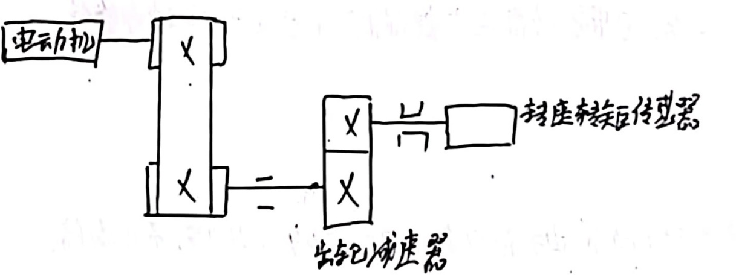
200
班级 | 辛东印2022-0696 | 姓名 | 冯禹坤 |  | 学号 | 2022111179 | 日期 | 2024/11/19
指导教师 |  |  |  |  |  |  | 成绩
一、摩擦传动性能参数测试实验
1．实验目的
1）掌握转连，转知，传动功率，传动效率等参数的基本测量原理与方法。
2）通过实验了解各种率级机械传动装置特点．
3）了解带传动中的弹性滑现象，打滑现象，及与具工作能力之间的
关系
2．实验原理
弹性滑动率$ϵ=\frac{V_{1}-V_{2}}{V_{2}}=\frac{n_{1}D_{1}-n_{2}D_{2}}{n_{1}D_{1}}$ 由此可知，测量主，从动轮的转束及带轮直径即可计算立举根带最合适预紧力F。
3．实验装置结构简图 $F_{0}=500(\frac{2.5}{k_{0}}-1)\frac{P_{α}}{2v}+mv^{2}$
电动机 x
转座转矩传感器
x
出轮减速器

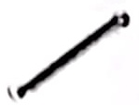

附录 实验报告

机械传动性能参数测试与分析实验报告

实验1 单级机械传动装置性能参数测试实验（基本型）

4、实验装置原始数据
V带：规格型号243
带轮直径：$D_{1}=\underline{106}$ mm; $D_{2}=\underline{10.6}mm.$
电动机：型号Y90L-4；额定功率1.5 kW；同步转速$n_{d}=\underline{1500}$ r/min 转矩转速传感器：
输入端：型号 2J0D ；额定转矩20 N·m；转速范围 0~10000 r/min
输出端：型号NJID；额定转矩 50 N·m；转速范围 0~6000 I/min 磁粉制动（加载）器：型号 C2-5;；额定转矩 50 N·m;
允许滑差功率4 kW

5．测定V带传动效率及滑动率时选择的工况参数
电动机转速$n_{1}=\underline{1u}$ r/min 800
加载（负载）范围： 0 -1.1 kw
实验数据采集方式：定点 采样
6．实验步震验1）预习内容
2）观察装置结构，检测“仪器连接是否正确
3）轻动被测传动装置，检查是转动灵活，有无阻滞
4）对测量设备调零
5）开启电机测试数据，从空载依次加载．
⑥关闭电源
7．实验结果分析
（1）V带传动实验结果分析（将实验曲线打印结果附于实验报告后）。
随加载增加，输入与输前出扭矩均上升，转连与效率先增再减，因带传动存在过裁保护，负载过大时，效率降低。

（2）通过实验，观察、描述带传动的弹性滑动及打滑现象。
①弹性滑动是由于不均匀受力导致的不同形变，不可消除。
②打滑是过载对出现的，可以避免.

8．思考题
（1）影响带传动的弹性滑动与传动能力的因素有哪些？对传动有何影响？
①摩擦系数：当摩擦系数增大时，传动效率增大.
②包角α：紧边在下，包角增大，传动效率增大.
紧边在上，包角减小，传动效率减子

③张紧力：张紧力增大，传动效率增大。

（2）带传动的弹性滑动现象与打滑有何区别？它们产生的原因是什么？当$D_{1}=D_{2}$时滑发生在哪个带轮上并试分析原因？
区别：弹性滑动不可消除，打滑可以避免
原因：弹性滑动案边受力大，松边受力小，由于受力不场，产生了不同的形变，产生了轮带的相对位于多.

D、＝D2时，主动轮上会出现打滑，主动轮发生打滑时，具滑动摩擦干于被动轮的最大静摩擦，故立动轮打骨

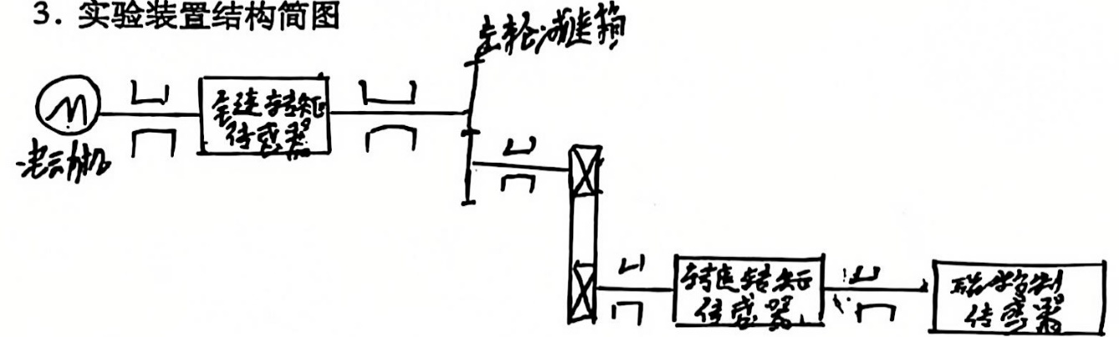
齿轮减速器：类型斜齿 ；齿中心距a=▁ 120
蜗杆减速器：蜗杆类型 2A ；减速比1:7. 齿轮减速器：类型斜齿 ；齿中心距$a=\underline{}120$
蜗杆减速器：蜗杆类型 2A ；减速比1:7.5
；
$p=\underline{12.70}$5

链传动：链号D8 ；链节距 mm，链轮齿数： $Z_{1}=\underline{21}$- $Z_{2}=$ 0B

5．测定啮合传动效率时选择的工况参数
（1）齿轮传动实验。
电动机转速$n_{1}=\underline{890}$ r/min
加载（负载）范围： 0 -1.1 kW
实验数据采集方式：定点 采样
（2）蜗杆传动实验。
电动机转速$n_{1}=\underline{u}$ I/min 890
加载（负载）范围： 0 ~1.1 kW
实验数据采集方式： 定点 采样
（3）链传动实验。
电动机转速$n_{1}=$ 890 T/min
加载（负载）范围： 0 1.1kW
实验数据采集方式： 定点 采样

6．实验步骤。
1预习
2）观察传动实验装置的结构，检查设备是否接住正常
3）转动综合装置。检查具转动是否论畅无阻碍。
4）测试前调零
5）从空载开始，依次加载记录数据。
⑥关闭电源

7．实验结果分析
（1）齿轮传动实验结果分析（将实验曲线打印结果附于实验报告后）。
加裁不增断大，传动效率也随人提高，并趋于100％（2）蜗杆传动实验结果分析（将实验曲线打印结果附于实验报告后）。
传动效率随加提着而增大，超于100％

（3）链传动实验结果分析（将实验曲线打印结果附于实验报告后）。
传动效率随加裁提高而增大，走于100％

（4）通过实验，观察、描述链传动的运动特性。
1）链传动运动不均匀性：
链条前进经下抖动速度，呈周期性变化，链轮节距越大，齿数越小，链座变化越大。

2）链传动动载局：多边形效应造成致全条，链年轮呈周期变速，由此产生动载荷
8．思考题
（1）啮合传动装置的效率与哪些因素有关？为什么？
D齿轮类型，不同形状点轮会影响吸合的稳定和精度
2）加工精度，高精度加工可以减少传动中的磨损，提高效率
③）润滑，滴洄可以降低主面间摩擦条数。
4）传动方式，不同的传动方式和不同的载荷也会影响效率。
（2）啮合传动中各种传动类型各有什么特点？其应用范围如何？
1轮传动运转平稳，可用于中，低高速的传动
2）蜗轮蜗杆传动：具有自锁性，传动比高，但传动效率低
3）带传动：传动效率商应用范围广，但易摩损，易打滑，存在弹性滑动
4）凸轮传动：结构简单，运转稳定，广泛应用于自动机械，仪表等等

（3）通过实验，比较带传动与链传动的主要特点及应用范围。
1）链传动：无弹性滑动，无打滑，传动比平稳，传动效率高，所需预紧力较子，作用于轴局压力也较子，受用于高温.易燃然环境.
2）带传动：结构简单，重量轻，使用方便，缓冲性能好，能带动大荷，适用于小型机械设盗。

（4）通过实验，讨论摩擦传动与啮合传动的主要特性如何？
摩擦传动结构简单，安装精度低，传动效率低；
②能缓和冲击，吸收振动，运行平稳音干、
结合传动：①传动交率高，应用广泛
②可以质用于多种工作环境和不同载合。

